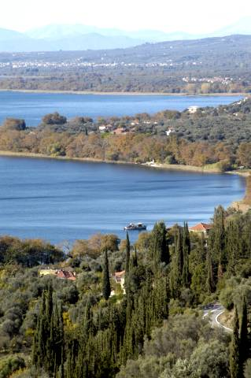
Το 4^{ο} Γενικό Λύκειο Αγρινίου  σας προσκαλεί  στην παρουσίαση των προγραμμάτων Περιβαλλοντικής Εκπαίδευσης που υλοποιήθηκαν στο σχολείο μας την τρέχουσα σχολική χρονιά.  Η παρουσίαση θα γίνει  τη Δευτέρα 11 Απριλίου 2011 και ώρα 7.00 μ.μ. στο Παπαστράτειο Μέγαρο της Γ. Ε. Αγρινίου  ο Σύλλογος του Σχολείου Η Διευθύντρια  Ίσκου Αργυρούλα | Πρόγραμμα  Ώρα έναρξης 7.00μ.μ.  Χαιρετισμός από τη Διευθύντρια του σχολείου μας  Εισαγωγή από τους συντονιστές των προγραμμάτων  ΜΕΡΟΣ 1^{ο}  «Η Λίμνη Τριχωνίδα στην Περιβαλλοντική Εκπαίδευση»  Παρουσίαση μέσα από Κείμενα-VIDEO-Τραγούδια  ΜΕΡΟΣ 2^{ο}  «Οικολογική Διατροφή  Νέκταρ και Αμβροσία»  - Πάρτε μέρος στο παραμύθι μας  - Διατροφικές συνήθειες στην Αρχαία Ελλάδα  - Μεσογειακή Διατροφή-σκέτς  - Πρωτότυπος Διαγωνισμός μαγειρικής  - Παρεμβάλλονται τραγούδια και σύγχρονος χορός  Η Παιδαγωική ομάδα: Κείμενα: Βασιλοπούλου Μαρία  Βασιλοπούλου Μαρία Σιορίκης Θοδωρής  Σιορίκης Θοδωρής  Οικονόμου Θεοδώρα  Λώλης Γιώργος  Ζαχαρή Δέσποινα  Νούλα Δροσούλα
ΟΙΚΟΛΟΓΙΚΗ ΔΙΑΤΡΟΦΗ
ΝΕΚΤΑΡ ΚΑΙ ΑΜΒΡΟΣΙΑ
Η ΠΕΡΙΒΑΛΛΟΝΤΙΚΗ ΟΜΑΔΑ-ΧΟΡΩΔΙΑ  - Καμζέλα Ανδρονίκη  - Τομαράς Δημήτρης  - Μιχόπουλος Σπύρος  - Δεληγιάννη Ευθυμία  - Αχτίδα Αλεξάνδρα  - Μαλιογιάννης Χριστόφορος  - Τάκου Αφροδίτη  - Πεσλή Ασημίνα  - Σιορίκης Θωμάς  - Μπίκα Ειρήνη  - Τσαφά Θεώνη  - Καμποσιώρας Παναγιώτης  - Σελιμά Κατερίνα  - Ντάλλα Θεοδώρα  - Μίχου Φωτεινή  - Ντζιφέρη Κλαίρη  - Νικάκη Βάσια  - Γούλας θοδωρής  - Τσίντζουρα Λαμπρινή  - Τσιάντη Δανάη  - Πιστιόλης Τιμόθεος  - Τριάντης Παρασκευάς  - Σταύρου Σπυριδούλα  - Τούλα Ιουλία  - Κακιώνη Λίνα  - Ζαχαράκη Παναγίωτα  - Ζαφείρης Σωτήρης  - Κατσιμπίνης Στάθης | - Γκούβελου Δήμητρα  - Κορακοβούνης Χρήστος  - Καφρίτσα Αφροδίτη  - Παναρίτη Ελένη  - Τζάνη Χριστίνα  - Τάκη Βικτωρία  - Γκότση Κυριακή  - Κλεφτοσπύρου Ναταλία  - Παππά Ευαγγελία  - Παπαντωνίου Παναγιώτα  - Παπαευθυμίου Γεωργία  - Τζαμούλια Μαρία  - Κοντούρη Ειρήνη  - Βάρσου Σοφία  - Ζυγά Τατιάνα  - Σπανού Άννυ  - Τσιντζέλη Εβελίνα  ΣΥΓΧΡΟΝΟ-ΜΟΝΤΕΡΝΟ ΧΟΡΕΥΤΙΚΟ  - Σουφλάκη Νικολέτα  - Γρηγοροπούλου Ελένη  - Θάνου Ελένη  - Καντερέ Σπυριδούλα  ΟΜΑΔΑ ΧΟΡΟΥ(ΧΙΠ-ΧΟΠ)  - Σταλίκα Μαρία  - Ψηλού Δήμητρα  - Σταύρου Σπυριδούλα  - Τάσος Παππάς – Πετρίδης  - Βάρσου Σοφία
Δήμος Αγρινίου
Μαθητικό Φεστιβάλ

ΠΕΡΙΒΑΛΛΟΝΤΙΚΗ ΕΚΠΑΙΔΕΥΣΗ
ΣΤΟ 4^{ο} ΓΕΛ ΑΓΡΙΝΙΟΥ

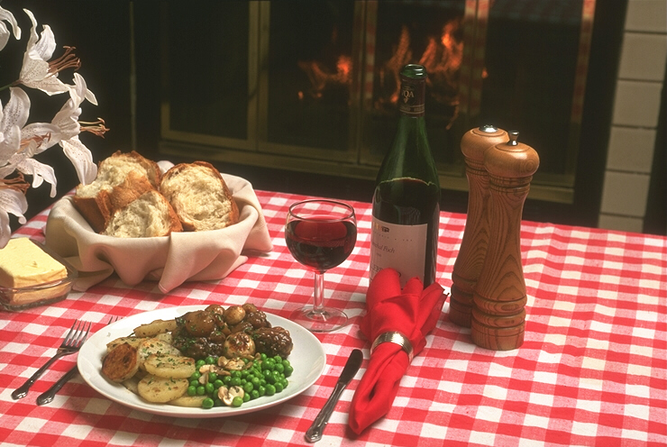

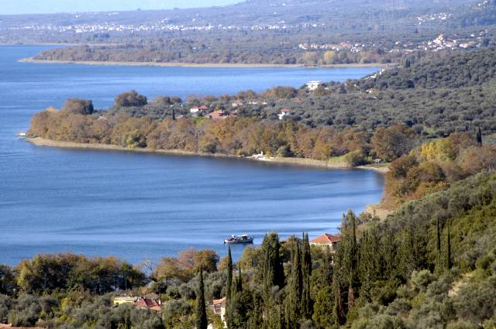
ΚΥΡΑ ΤΟΥ ΚΑΜΠΟΥ Η ΛΙΜΝΗ ΤΡΙΧΩΝΙΔΑ
ΓΙΑ ΤΗΝ ΑΕΙΦΟΡΙΑ ΚΑΙ ΤΟ ΠΕΡΙΒΑΛΛΟΝ
ΟΙΚΟΛΟΓΙΚΗ ΔΙΑΤΡΟΦΗ
ΝΕΚΤΑΡ ΚΑΙ ΑΜΒΡΟΣΙΑ
ΚΥΡΑ ΤΟΥ ΚΑΜΠΟΥ Η ΛΙΜΝΗ ΤΡΙΧΩΝΙΔΑ
ΓΙΑ ΤΗΝ ΑΕΙΦΟΡΙΑ ΚΑΙ ΤΟ ΠΕΡΙΒΑΛΛΟΝ

